Конспект занятия по ФЭМП 6-7 лет на 30.04.20

ФЭМП Тема: Веселый счет
Цель: развитие математических способностей воспитанников.
Задачи:
1. Закрепить счет в пределах двадцати, в прямом и обратном порядке;
2. Развивать слуховое внимание и координацию движений;
3. Развивать логическое мышление детей;
4. Совершенствовать знания о геометрических фигурах и ориентировку на плоскости;
5.Воспитывать чувство товарищества, желание прийти на помощь.
6.Уметь ориентироваться в пространстве на ограниченной плоскости.
ХОД НОД:
Проводится дидактическая игра «Найди лишнее»:
1. Зима, весна, март, лето?
2. Декабрь, апрель, осень, июнь?
3. Среда, ночь, четверг, суббота?
4. Пять, восемь, семь, утро?
Воспитатель: Ребята нам пришло письмо. Посмотрим что там?
«Ребята, это письмо нам прислала сама Царица Математика. Вот, послушайте, что она пишет». Читает письмо.
«Здравствуйте, дорогие ребята! Пишет вам Царица Математика. Мне нужна ваша помощь. Дело в том, что в мое математическое царство забрался двоечник и хулиган. Он сотворил ужасные вещи: разрушил геометрические фигуры в моем городе, совершенно не знает цифр. Этот двоечник испортил узоры из счетных палочек, решил задачи с ошибками! Все нарушилось в моем математическом царстве-государстве! Жители моей страны страшно напуганы, и некому нам помочь. Дорогие ребята, если вы смелые, сообразительные, внимательные и не боитесь трудностей, поспешите к нам на помощь! Математическое царство в опасности. Ваш друг Царица Математика».
Воспитатель: «Ну, что, ребята, поможем Царице Математике навести порядок в ее математическом царстве-государстве?»
«Но попасть в это царство совсем не просто, для этого нужно пройти испытания и достать пароль. Помните, чтобы справиться со всеми трудностями, вы должны быть сообразительными, смелыми, внимательными и наблюдательными. Но самое главное, что вернуться мы сможем только в том случае, если справимся со всеми заданиями. Ну, что, не передумали? Тогда в путь!»
Воспитатель: Ребята, давайте поиграем в игру "Посчитай"
Сколько ушей у двух кошек? (четыре)
Сколько дней в неделе? (семь)
Сколько глаз у светофора? (три)
Сколько пальцев на одной руке? (пять)
Сколько солнышек на небе? (одно)
Сколько лап у двух собак? (восемь)
Сколько пальцев на двух руках? (десять)
Сколько в неделе выходных дней? (два)
Сколько солнышек на небе ночью? (ноль)
Какое число больше восьми, но меньше десяти? (девять).
Сколько пальцев на руках у двух подружек? (двадцать).
Воспитатель: «Молодцы, ребята, вы успешно прошли испытание и достали пароль.
А вот и первое задание: вам предстоит стать спасателями и строителями. Разрушился целый город, который состоит из геометрических фигур, но мы его восстановим. Давайте вспомним, из чего состоит город».
Дети: «Из домов, жителей, транспорта, деревьев, животных, птиц, растений».
Задание «Построй город из геометрических фигур»
Дети рисуют город из геометрических фигур. «Восстанавливают» разрушенный город: дома, деревья, транспорт, людей, животных, птиц.
Воспитатель: «Молодцы, ребята! Вы оказались замечательными строителями. Ожила математическая страна, но впереди у нас еще много дел!
Игровое задание со счетными палочками - Восстанови узор.
Воспитатель дает детям задание: Постройте фигуру, у которой три угла и три стороны (треугольник).
Постройте фигуру, у которой все стороны равны (квадрат).
Постройте фигуру, у которой две стороны длинные и две стороны короткие (прямоугольник).
Постройте фигуру из 4ех палочек. Что получилось? (квадрат).
Воспитатель: «Молодцы, ребята, вы прекрасно справились с заданием!
Воспитатель: Устали? Давайте немного отдохнем.
Физ. минутка:
Буратино потянулся.
Раз - нагнулся, два - нагнулся,
Руки в стороны развел,
Видно ключик не нашел.
Чтобы ключ ему достать,
Надо на носочки встать.
Игра «Что, где?
В море плавало 5 корабликов, к ним приплыло еще 2. Сколько стало корабликов? (5+2=7)
В аквариуме плавало десять рыбок, купили еще пять рыбок. Сколько стало рыбок?(10+5=15)
Ёжик собрал 9 грибов, а потом пошёл в лес и нашёл ещё три. Сколько грибов стало у ёжика? (9+3 =12)
В вазе было десять яблок, шесть яблок съели. Сколько яблок осталось?(10-6 =4)
На полянке росло 7 грибочков, после дождя выросло еще 3. Сколько стало грибов? (7+3 =10)
На грядке росло 6 морковок, пять морковок вытащили. Сколько морковок осталось?
(6-5=5)
(Дети самостоятельно записывают решение задач и объясняют, почему поставили «плюс» или «минус».)
Воспитатель: «Молодцы, ребята! Вы прекрасно справились с трудным заданием! Ну, а теперь, последнее задание. Пожалуй, оно самое сложное и необычное, ведь это пароль на выход из математической страны. Вам нужно выложить числовой ряд от одного до 20 в обратном порядке. Если вы правильно расставите числа, то сможете выйти из математической страны. Прохождение пароля на выход из волшебной страны. Карточки лежат на ковре в хаотичном порядке цифрами вверх. Дети берут по одной карточке, выкладывая числовой ряд в обратном порядке (от двадцати до одного).
Воспитатель: «Ребята, благодаря знаниям, полученным в детском саду, вы оказали помощь математической стране и ее жителям. Скоро вы пойдете в школу и узнаете там много нового и интересного».

Конспект занятия по лепке 6-7 лет на 30.04.20
Цель: Развивать навыки лепки из пластилина.
Задачи: Образовательные: Учить детей передавать в лепке характерные особенности жука (тело, голова и крылья овальной формы, коротенькие тонкие лапки; круглые маленькие пятнышки на крыльях); закрепить приёмы скатывания и раскатывания, сплющивания, присоединения частей.
Развивающие: Развивать внимание, образное и логическое мышление, наблюдательность. Развивать мелкую моторику рук.
Воспитательные: Воспитывать бережное отношение к животному миру и природе.
Материал и оборудование: пластилин, дощечки, салфетки, стеки, гречка, разрезные картинки «божья коровка», вырезанные листья из картона, иллюстрация тли.
Предварительная работа: беседа о насекомых, рассматривание божьей коровки на прогулке.
Место проведения: игровая комната.
Ход занятия:
Рассказ воспитателя: "По дороге в детский сад я услышала разговор деревьев, они стали себя очень плохо чувствовать - заболели. Я прислушалась к ним и услышала вот такую историю; (Звучит мелодия пения птиц). Наступила весна. Все деревья стали просыпаться и радоваться солнечному теплу (показать руками как деревья колышутся под теплым ветерком; пальчиками - как шелестят молоденькие листочки, звук: "ш - ш - ш"), пению
птиц, хлопотам зверей, щекотливому ползанию по веточкам насекомых (пальчиками пробежаться по одной руке от ладошки к плечу, затем другой рукой; все действия выполняются воспитателем вместе с детьми).
Но вдруг стало тихо.
В лес пришел волшебник злой.
Он ужасный и большой.
Он руками замахал
И всех вокруг заколдовал.
Наступила страшная тишина (давайте ее послушаем) и только слышно как своими маленькими челюстями кто-то поедает молоденькие веточки, почки и листочки (постукивание пальчиками по столу). Их становилось все больше и больше, челюсти их работали все быстрее и быстрее, чавканье становилось все громче и громче (более быстрое и громкое постукивание), а листочков на деревьях становилось все меньше и меньше. Деревья заболели, загрустили, веточки поникли, листочки пожухли (показать руками и пальчиками - опустив их вниз). Увидев такие деревья, я очень испугалась, ведь если не останется живых деревьев, то, что может произойти? (ответы детей: воздух будет грязным, дышать будет трудно, люди заболеют, негде будет прятаться в тень, не будет плодов, птицам негде будет вить гнезда и т.д.) И тогда я спросила у деревьев, как нам можно помочь. Они сказали, что есть такое хищное насекомое, которое не причиняет никому вреда, кроме вредителей деревьев - тли (показать картинку) которые и причиняют деревьям боль и вред. Дальше у них уже не было сил что-либо сказать, но зато они успели мне передать вот эти листы бумага. Если мы сумеем правильно их сложить, то узнаем, кто же может выручить и помочь всем деревьям.
Дети складывают разрезную картинку: божья коровка; жук - семиточечник.
Рассматриваем ее части тела: Черная маленькая овальная головка и побольше туловище; красные с черными точками, их всего семь, поэтому божью коровку еще называют жук - семиточечник; маленькие коротенькие ножки.
Вспоминаем, как он передвигается (ползает, летает).
Предложить детям изобразить жука, полетать по группе и пожужжать ("ж - ж - ж").
Теперь мы знаем, кто нам может помочь.
Вот пришли друзья - детишки,
Озорные шалунишки. Стали думать и решать,
Как же всех расколдовать,
Чтоб заклятье злое снять
Надо помощь оказать.
А может ли один жучок справиться со всей армией тли, которая напала на деревья?
Что же нам делать? (вылепить еще жучков).
Как будем лепить? Определить последовательность лепки и закрепить приемы; скатать шарик и сплющить с одной стороны; затем черную овальную головку; красные крылышки - скатать шарик и расплющить его: с одной стороны стекой разрезать на две равные части; на крылышки гречкой нанести семь точек; ножки - тонкая колбаска разделенная на шесть равных частей и соединить с брюшком по три с каждой стороны. Вот и готов наш жук - семиточечник.
Давайте посадим жука на ладошку и, подняв к солнцу, прочитаем ему потешку.
Божья коровка
Божья коровка, Принеси нам хлеба
Черная головка, Черного и белого,
Улети на небо, Только не горелого!

А теперь, ребята, давайте посадим наших жучков, на листочки и пусть они расправятся со всеми вредными насекомыми, такими как тля, чтоб снова в нашем городе и лесах были слышны звонкие песни птиц, радовали нас своей раскраской и прохладой листья деревьев. Вот злого волшебника мы прогнали. И всех вокруг расколдовали.
Ребята, а если вы встретите жука - семиточечника, вы будите его обижать, ловить, давить? Почему?
После ответов детей звучит стихотворение:
Никого не обижай
Никого не обижай - Ни пчелу, ни мушку,
Ни улитку, Ни жучка - темненькое брюшко,
Ни кузнечика, В траве скачущего ловко,
Ни блестящую в листве Божию коровку.
Ни синицу, ни дрозда, Ни крота слепого,
Ни за что, Никогда Не обижай живого!
В конце занятия раздать детям угощение от благодарных деревьев.
Божья коровка – простая и яркая модель для лепки с детьми из пластилина. Это насекомое пользуется доброй славой у всех народов. Наши ближайшие соседи – белорусы, украинцы, словаки ласково называют ее «Солнышко». Таджики зовут ее «Краснобородый дедушка». В англоговорящих странах – Англии, США, ЮАР – имя этого яркого жука «Леди птица». В Южной Америке ее зовут «Коровка святого Антония», а в Германии и Швейцарии «Жук Святой Девы Марии». Такие уважительные или ласковые имена давали божьей коровке неспроста. Люди давно подметили – где много этих жуков, там хороший урожай. Дело в том, что Божья коровка не только красивое, но и очень полезное насекомое. И взрослый жук и его личинки уничтожают вредителя урожая – тлю. Для борьбы с этим вредителем полей ее даже завезли из Европы в Америку. Раньше Божья коровка там не водилась.
Мы предлагаем вам два варианта лепки из пластилина Божьей коровки. Первый – простой – вариант подойдет для работы с детьми-дошкольниками в старшей или подготовительной группе детского сада. Второй вариант для ребят постарше.

Рекомендация для родителей тема "Насекомые".(Подготовительная гр.)

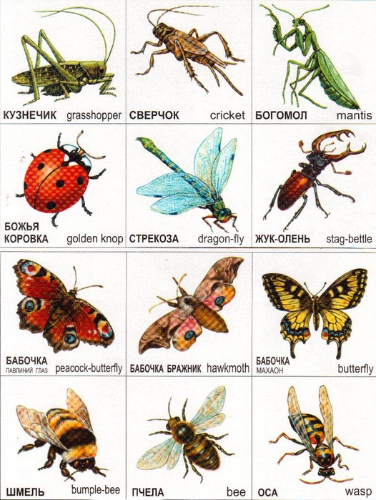
Познакомьте детей с насекомыми: оса, пчела, муха, шмель, бабочка, муравей, кузнечик, комар, стрекоза, божья коровка, паук, майский жук, жук-плавунец, водомерки, жук-щелкун, жук-слоник, панцирь, лапки, брюшко, усики, крылья, хоботок, пыльца, спинка, жало.
Предложите использовать к ним ПРИЛАГАТЕЛЬНЫЕ: полезные, вредные, шестиногий, красивая, яркая, пестрая, пятнистая, разноцветная, дружные, трудолюбивые, осторожные, блестящие, жужжащие, защитная окраска, ядовитые.
ГЛАГОЛЫ: летает, жужжит, жалит, кусает, собирает, опыляет, охраняют, порхают, ползут, стрекочет, звенит, уничтожает, плетет, ест, плавает, бегает, прыгает, пищит, строит, откладывает, засыпает.
ПОДОБРАТЬ ПРИЗНАКИ:
Бабочка – красивая, яркая, пестрая…
Муравей – маленький, трудолюбивый, полезный…
Кузнечик - …
Пчела - …
ПОДОБРАТЬ ДЕЙСТВИЯ:
Пчела – жужжит, летает, жалит, собирает нектар…
Кузнечик – прыгает, стрекочет…
КТО КАК ПЕРЕДВИГАЕТСЯ:
Зеленый кузнечик прыгает, а полосатая пчела … (летает).
Майский жук ползает, а маленький кузнечик …(прыгает).
Большеглазая стрекоза летает, а трудолюбивый муравей …(ползает).
Надоедливая муха летает, а красивая бабочка …(порхает).
Маленький комар летает, а большой кузнечик….
Красный муравей ползает, а прозрачнокрылая стрекоза ….
Сильный муравей ползает, а беззаботный кузнечик ….
ИСПРАВЬТЕ ОШИБКИ (Письмо Незнайки).
Муравей живет в улье.
Муха плетет паутину.
Комар ловит птиц.
Шмели строя муравейник.
Муравей вылез в муравейник.
Стрекоза летает под землей.
Гусеница ползает над веткой.
Бабочка порхает в цветком.
Пчела залетела из улей.
СОСТАВЬТЕС ДЕТЬМИ ОПИСАТЕЛЬНЫЙ РАССКАЗ ПО ПЛАНУ.
Название.
Внешний вид.
Чем питается.
Способ передвижения.
Пользу или вред приносит.
Какие звуки издает.
НАХОДИТЬ СХОДСТВА И РАЗЛИЧИЯ:
Сравнивать.
Бабочку и пчелу.
Комара и муравья.
Муху и стрекозу.
НАРИСОВАТЬ ИЛИ СДЕЛАТЬ ПОДЕЛКУ ПО ЖЕЛАНИЮ..НА ТЕМУ "НАСЕКОМЫЕ"
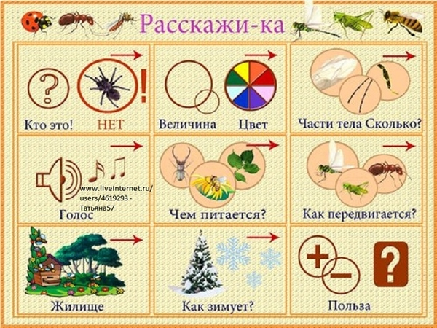
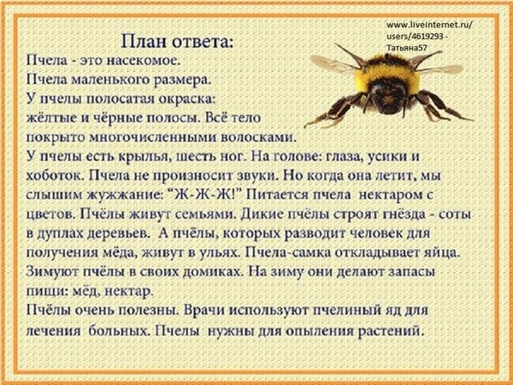

Д/и «Парочки «Бабочки, жучки, паучки
и другие букашки».
Цель: познакомить детей с разнообразием насекомых, их строением тела, питании, приспособлении и образе жизни в среде обитания. Показать отличие и сходство между родственными видами. Развивать связную речь, умение составлять описательный рассказ по картинке.

Чтение худ. литературы Басня И. Крылова «Стрекоза и Муравей»
П.С.: Учить выразительно читать наизусть понравившийся отрывок басни, интонационно передавать эмоции.
Развивать поэтический слух, способность воспринимать музыкальность поэтической речи.
Формировать умение составлять рассказы (речетворческие способности).

Рисование «Насекомые: Жуки. Бабочки.
цель: Закреплять умение изображать насекомых, передавая характерные черты, признаки, соблюдать пропорции.

